บรรณานุกรม

พนธกร จันทร์ประเสริฐ (2566). การออกแบบแอนิเมชัน 2 มิติ เพื่อเป็นสื่อประกอบการศึกษาทฤษฎีสัมพัทธ์ภาพพิเศษ (Special Relativity). [ออนไลน์]
https://rsuir-library.rsu.ac.th/handle/123456789/2663 (วันที่สืบค้น 18 มกราคม 2568)
นางสาวลักษิกา ถาวงษ์กลาง (2565). แอนิเมชัน 2 มิติ "True Reflection". [ออนไลน์]
https://e-research.siam.edu/kb/2d-animation-design/ (วันที่สืบค้น 18 มกราคม 2568)
นายรัฐธีร์ เกียรติ์พสุธาร (2560). สื่อแอนิเมชันสามมิติ เพื่อสร้างความเข้าใจในมาตรการป้องกันและรักษาความปลอดภัยจากไวรัสคอมพิวเตอร์. [ออนไลน์]
https://rsuirlibrary.rsu.ac.th/handle/123456789/939?mode=full&fbclid=IwY2xjawIWZT9leHRuA2FlbQIxMAABHQp62hVJVkl84agXx7wR5uxI9MtoY2jLM_rsG9ulTLILWRaqBHFUyBtNkw_aem_wk4nJ5m6es6-4m4DVK0Aqw (วันที่สืบค้น 18 มกราคม 2568)
Dr. John Doe และ Dr. Jane Smith (2562). แอนิเมชันเพื่อสอนพื้นฐานการเขียนโปรแกรม การศึกษาเชิงทดลอง. [ออนไลน์]
IwY2xjawIWZhNleHRuA2FlbQIxMAABHeqyPwal_t2ZdEEHfDSTTcF_npsYb5bD0GWFATK3bRY60tkUKBbJBQX1Dw_aem_QIuiXfSFf360EAuIB5Fl5Q

ภาคผนวก ก
แบบฟอร์มเสนอโครงการแผนกวิชาคอมพิวเตอร์ธุรกิจ

แบบฟอร์มเสนอโครงงาน แผนกวิชาคอมพิวเตอร์ธุรกิจ วิทยาลัยเทคนิคสระบุรี
สาขาวิชาคอมพิวเตอร์ธุรกิจ สาขางานคอมพิวเตอร์ธุรกิจ
ประจำภาคเรียนที่ 2 ปีการศึกษา 2567
-------------------------------------------------------------------

1. ชื่อโครงงาน
สื่อการเรียนการสอนแอนิเมชัน วิชาหลักการเขียนโปรแกรม เรื่อง ความรู้พื้นฐาน ในการเขียนโปรแกรม Animation teaching media for programming principles on basic knowledge in programming.

2. ประเภทผลงาน
ประเภทที่ 2 สิ่งประดิษฐ์ด้านนวัตกรรมและเทคโนโลยีดิจิทัล ปัญญาประดิษฐ์

3. สถานศึกษา วิทยาลัยเทคนิคสระบุรี

4. ชื่อผู้ประดิษฐ์
4.1 นางสาวสุทธิรักษ์ ภูธร รหัสนักศึกษา 65202040023 เบอร์โทร 0812761358
4.2 นายนิติภูมิ แก้วโท รหัสนักศึกษา 65202040032 เบอร์โทร 0655073828
4.3 นางสาววันวิสา สิงหา รหัสนักศึกษา 65202040041 เบอร์โทร 0929696024

5. ชื่อครูที่ปรึกษา
5.1 นายประสาน อรุณศรีสุขสันต์ แผนกวิชา คอมพิวเตอร์ธุรกิจ เบอร์โทร 0892722286
5.2 นายวรวุฒิ หรั่งแร่ แผนกวิชา คอมพิวเตอร์ธุรกิจ เบอร์โทร 0610097799

6. ที่มาของแนวคิด/เหตุผลการประดิษฐ์
แนวคิดในการพัฒนาสื่อแอนิเมชันการสอนวิชาหลักการเขียนโปรแกรมมุ่งเน้นให้ผู้เรียนเข้าใจเนื้อหาที่ซับซ้อนอย่างง่ายขึ้น ผ่านสื่อที่น่าสนใจ เช่น แอนิเมชันโดยตอบสนองความแตกต่างของผู้เรียนและส่งเสริมการเรียนรู้เชิงปฏิบัติ การใช้เทคโนโลยีสมัยใหม่ช่วยเพิ่มประสิทธิภาพและความสนุกในการเรียน พร้อมพัฒนาด้านทักษะที่จำเป็นต่อความต้องการในตลาดแรงงานยุคดิจิทัล

7. วัตถุประสงค์ในการใช้ประโยชน์ผลงานสิ่งประดิษฐ์
7.1 เพื่อสร้างสื่อการเรียนการสอนแอนิเมชัน วิชาหลักการเขียนโปรแกรม เรื่อง ความรู้พื้นฐาน ในการเขียนโปรแกรม
7.2 เพิ่มความน่าสนใจและความสนุกในกระบวนการเรียนรู้
7.3 สนับสนุนการเรียนรู้แบบปฏิบัติจริงเพื่อเสริมสร้างทักษะและความมั่นใจ
7.4 เพื่อศึกษาความพึงพอใจที่มีต่อ สื่อการเรียนการสอนแอนิเมชัน วิชาหลักการเขียนโปรแกรม เรื่อง ความรู้พื้นฐาน ในการเขียนโปรแกรม

8. คุณสมบัติหรือคุณลักษณะเฉพาะของผลงานสิ่งประดิษฐ์
เนื้อหาเข้าใจง่าย สามารถอธิบายแนวคิดการเขียนโปรแกรมที่ซับซ้อนให้เข้าใจง่ายด้วยภาพเคลื่อนไหวและตัวอย่างที่ชัดเจน และกระตุ้นความสนใจใช้การนำเสนอที่สร้างสรรค์ สีสันสดใส และมีตัวละครหรือเรื่องราวที่ช่วยดึงดูดความสนใจของผู้เรียน
9. ระยะเวลาขั้นตอนการทำโครงงาน
ภายในภาคเรียนที่ 2 ปีการศึกษา 2567 ตั้งแต่ สัปดาห์ที่ 1 ถึง สัปดาห์ที่ 18

10. แบบร่าง สิ่งประดิษฐ์ หรือ ชิ้นงานที่จะทำ
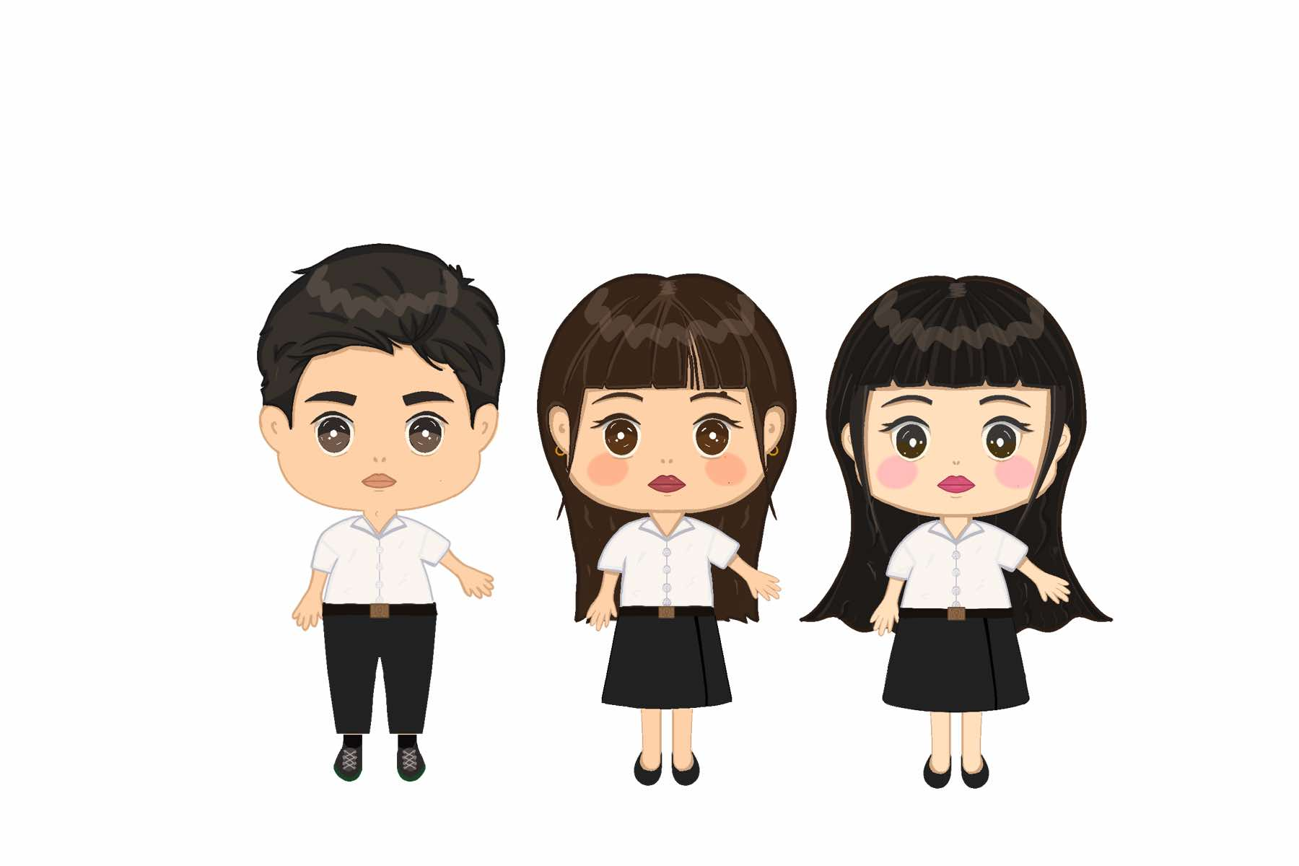

ภาพที่ 1 แบบร่าง แอนิเมชันสื่อการเรียนการสอน วิชาหลักการเขียนโปรแกรม

11. หลักการ วิธีการ และ/หรือขั้นตอนการทำงานของสิ่งประดิษฐ์
11.1 ทำการศึกษา หาข้อมูลการทำสื่อการเรียนการสอนแอนิเมชัน วิชาหลักการเขียนโปรแกรม เรื่อง ความรู้พื้นฐาน ในการเขียนโปรแกรม
11.2 เลือกโปรแกรมวาดรูป และ โปรแกรมตัดต่อ
11.3 ออกแบบตัวละคร คิดบทบาทเนื้อหาของเรื่องโดยการเขียนสตอรี่บอร์ดนำไปเสนอครูที่ปรึกษา
11.4 เริ่มดำเนินงานตามที่เขียนสตอรี่บอร์ดไว้
12. ประโยชน์และคุณค่าของสิ่งประดิษฐ์
12.1 เพื่อช่วยให้ผู้เรียนเข้าใจแนวคิดพื้นฐานของการเขียนโปรแกรมได้ง่ายและชัดเจนขึ้น
12.2 เพิ่มความน่าสนใจและความสนุกในกระบวนการเรียนรู้
12.3 สนับสนุนการเรียนรู้แบบปฏิบัติจริงเพื่อเสริมสร้างทักษะและความมั่นใจ
12.4 ช่วยให้ผู้เรียนสามารถนำความรู้ไปประยุกต์ใช้ได้ในสถานการณ์จริง

13. วัสดุ/อุปกรณ์ที่ใช้ในการทำโครงงาน
ลำดับ | รายการ | จำนวน / หน่วย | ราคา / หน่วย | รวมเป็นเงิน
1  2  3  4 | แอพ Capcutpro  แอพ Pocket  ปากกาทัชสกรีน  แอพ Canva | 1 เดือน  1 เดือน  2 ด้าม  1 เดือน | 279  199  109  179 | 279  199  218  179
รวมเป็นเงินทั้งสิ้น |  |  |  | 875

14. งบประมาณที่ใช้ในการประดิษฐ์คิดค้น
จำนวน 875 บาท (แปดร้อยเจ็ดสิบห้าบาทถ้วน)

15. ข้อมูลทั่วไป
[ ] เป็นผลงาน สิ่งประดิษฐ์ที่คิดค้นขึ้นใหม่
[ ] เป็นผลงานสิ่งประดิษฐ์ที่พัฒนา หรือปรับปรุงแก้ไขใหม่

16. ลงนามนักศึกษาผู้ประดิษฐ์คิดค้น

16.1 ……………………………..…………...............
(นางสาวสุทธิรักษ์ ภูธร)
นักศึกษา

16.2 ……………………………..…………...............
(นางสาววันวิสา สิงหา)
นักศึกษา

16.3 ……………………………..…………...............
(นายนิติภูมิ แก้วโท)
นักศึกษา

17. ลงนามครูที่ปรึกษาโครงงาน
17.1 ……………………………..…………...............
( )
ตำแหน่ง

17.2 ……………………………..…………...............
( )
ตำแหน่ง

18. คำรับรองของครูผู้ควบคุมวิชาโครงงาน
ขอรับรองว่าโครงงาน สื่อการเรียนการสอนแอนิเมชัน วิชาหลักการเขียนโปรแกรม เรื่อง ความรู้พื้นฐาน ในการเขียนโปรแกรม เป็นผลงานสิ่งประดิษฐ์ที่ขอเสนอโดยนักศึกษาสาขาวิชาเทคโนโลยีธุรกิจดิจิทัล สาขางานธุรกิจดิจิทัล แผนกวิชาคอมพิวเตอร์ธุรกิจ วิทยาลัยเทคนิคสระบุรี ที่มีรายนามข้างต้นจริง
[ ] อนุญาต
[ ] ไม่อนุญาต เหตุผล …………………………………………………………………

ลงชื่อ ……………………………..…………...............
(นางสาวสายใจ พานิชกุล)
ครูผู้สอนและควบคุมวิชาโครงงาน

ความเห็นของหัวหน้าแผนกวิชา ................................................................................................

ลงชื่อ ……………………………..…………...............
(นางสาวนิตยา ดกกลาง)
หัวหน้าแผนกวิชาคอมพิวเตอร์ธุรกิจ

ประเภทของโครงงาน (แบ่งตามเกณฑ์แข่งขันสิ่งประดิษฐ์ของคนรุ่นใหม่ ปีการศึกษา 2565)
 ประเภทที่ 1 สิ่งประดิษฐ์ด้านนวัตกรรมและเทคโนโลยี การเกษตรอุตสาหกรรมสมัยใหม่
 ประเภทที่ 2 สิ่งประดิษฐ์ด้านนวัตกรรมและเทคโนโลยีดิจิทัล ปัญญาประดิษฐ์
 ประเภทที่ 3 สิ่งประดิษฐ์ด้านนวัตกรรมและเทคโนโลยี พลังงานสิ่งแวดล้อม
 ประเภทที่ 4 สิ่งประดิษฐ์ด้านนวัตกรรมและเทคโนโลยีอาหาร
 ประเภทที่ 5 สิ่งประดิษฐ์ด้านนวัตกรรมและเทคโนโลยี เพื่อสุขภาพ (HEALTH CARE)
 ประเภทที่ 6 สิ่งประดิษฐ์ด้านนวัตกรรมและเทคโนโลยี ผลิตภัณฑ์เชิงพาณิชย์

ภาคผนวก ข
แบบบประเมินความพึงพอใจ / ผลการวิเคราะห์ข้อมูลทางสถิติ SPSS

แบบประเมินความพึงพอใจ
โครงงาน สื่อการเรียนการสอนแอนิเมชัน วิชาหลักการเขียนโปรแกรม
เรื่อง ความรู้พื้นฐานในการเขียนโปรแกรม
สาขาวิชาคอมพิวเตอร์ธุรกิจ สาขางานธุรกิจดิจิทัล วิทยาลัยเทคนิคสระบุรี ปีการศึกษา 2/2568
----------------------------------------------------------------------------------------------------------------------
แบบประเมินความพึงพอใจฉบับนี้จัดทำขึ้นเพื่อประเมินความพึงพอใจที่มีต่อ สื่อการเรียนการสอนแอนิเมชัน วิชาหลักการเขียนโปรแกรม เรื่อง ความรู้พื้นฐานในการเขียนโปรแกรม ซึ่งมี 1) เพื่อสร้างระบบเช็คชื่อด้วยการสแกนใบหน้า 2) เพื่อสร้างความแม่นยำและลดข้อผิดพลาดในการบันทึกข้อมูล 3) เพื่อสร้างความปลอดภัยและป้องกันการทุจริต 4) เพื่อศึกษาความพึงพอใจในด้านการใช้งานระบบเช็คชื่อด้วยการสแกนใบหน้า

คำชี้แจง โปรดทำเครื่องหมาย  ลงในช่อง  ที่กำหนดให้ตามความเป็นจริง
ตอนที่ 1 ข้อมูลทั่วไปของผู้ตอบประเมิน
1.1 เพศ  ชาย  หญิง
1.2 อายุ  15-18 ปี  19-22 ปี  23 ปีขึ้นไป
1.3 ระดับการศึกษา  ปวช.  ปวส.  ปริญญาตรีหรือสูงกว่า

ตอนที่ 2 แบบประเมินความพึงใจแบบประเมินความพึงพอใจที่มีต่อเพื่อศึกษาความพึงพอใจที่มีต่อการเรียนการสอนแอนิเมชัน วิชาหลักการเขียนโปรแกรม เรื่อง ความรู้พื้นฐานในการเขียนโปรแกรม

หัวข้อการประเมิน |  | ระดับความพึงพอใจ
หัวข้อการประเมิน | มากที่สุด 5 | มาก 4 | ปานกลาง 3 | น้อย  2 | น้อยที่สุด 1
1. โครงงาน แอนิเมชันวิชาหลักการเขียน
โปรเเกรม เรื่อง ความรู้พื้นฐานในการเขียนโปรเเกรม มีความน่าสนใจ
2. รูปแบบการนำเสนอแอนิเมชัน
3. ความเหมาะสมของเนื้อหาในคลิปวิดีโอ
4. ความเหมาะสมของระยะเวลาในคลิปวิดีโอ
5. ความเหมาะสมด้านภาพประกอบเนื้อหา
6. ความเหมาะสมด้านคุณภาพเสียงของโครงงาน
7. ความเหมาะสมด้านความบันเทิง
8. ความเหมาะสมด้านดนตรีประกอบเนื้อหา
9. ความเหมาะสมด้านคุณภาพของคลิปวีดิโอ
10. ความพึงพอใจในภาพรวม

ข้อเสนอแนะ…………………………………………………………………………………………………………………………

Frequencies

Notes
Output Created |  | 11-FEB-2025 11:54:49
Comments
Input | Active Dataset | DataSet0
Input | Filter | <none>
Input | Weight | <none>
Input | Split File | <none>
Input | N of Rows in Working Data File | 100
Missing Value Handling | Definition of Missing | User-defined missing values are treated as missing.
Missing Value Handling | Cases Used | Statistics are based on all cases with valid data.
Syntax |  | FREQUENCIES VARIABLES=sex age edu q1 q2 q3 q4 q5 q6 q7 q8 q9 q10  /STATISTICS=STDDEV MEAN MEDIAN MODE  /ORDER=ANALYSIS.
Resources | Processor Time | 00:00:00.02
Resources | Elapsed Time | 00:00:00.01

Frequency Table
เพศ
 |  | Frequency | Percent | Valid Percent | Cumulative Percent
Valid | ชาย | 62 | 62.0 | 62.0 | 62.0
Valid | หญิง | 38 | 38.0 | 38.0 | 100.0
Valid | Total | 100 | 100.0 | 100.0

อายุ
 |  | Frequency | Percent | Valid Percent | Cumulative Percent
Valid | 15 - 18 | 73 | 73.0 | 73.0 | 73.0
Valid | 19 - 22 | 21 | 21.0 | 21.0 | 94.0
Valid | 23 ปีขึ้นไป | 6 | 6.0 | 6.0 | 100.0
Valid | Total | 100 | 100.0 | 100.0

ระดับการศึกษา
 |  | Frequency | Percent | Valid Percent | Cumulative Percent
Valid | ปวช. | 75 | 75.0 | 75.0 | 75.0
Valid | ปวส. | 19 | 19.0 | 19.0 | 94.0
Valid | ปริญญาตรีหรือสูงกว่า | 1 | 1.0 | 1.0 | 95.0
Valid | ครู อาจารย์ | 5 | 5.0 | 5.0 | 100.0
Valid | Total | 100 | 100.0 | 100.0
 |  | Frequency | Percent | Valid Percent | Cumulative  Percent
Valid | 1 | 192  152  20  364 | 52.7 | 52.7 | 52.7
Valid | 2 | 192  152  20  364 | 41.8 | 41.8 | 94.5
Valid | 3 | 192  152  20  364 | 5.5 | 5.5 | 100.0
Valid | Total | 192  152  20  364 | 100.0 | 100.0

Descriptives

Descriptive Statistics

Statistics
 |  | เพศ | อายุ | ระดับการศึกษา | ข้อ 1 | ข้อ 2 | ข้อ 3 | ข้อ 4
N | Valid | 100 | 100 | 100 | 100 | 100 | 100 | 100
N | Missing | 0 | 0 | 0 | 0 | 0 | 0 | 0
Mean |  | 1.38 | 1.33 | 1.36 | 4.65 | 4.62 | 4.65 | 4.60
Median |  | 1.00 | 1.00 | 1.00 | 5.00 | 5.00 | 5.00 | 5.00
Mode |  | 1 | 1 | 1 | 5 | 5 | 5 | 5
Std. Deviation |  | .488 | .587 | .746 | .845 | .838 | .857 | .865

Statistics
 |  | ข้อ 5 | ข้อ 6 | ข้อ 7 | ข้อ 8 | ข้อ 9 | ข้อ 10
N | Valid | 100 | 100 | 100 | 100 | 100 | 100
N | Missing | 0 | 0 | 0 | 0 | 0 | 0
Mean |  | 4.67 | 4.57 | 4.69 | 4.60 | 4.57 | 4.61
Median |  | 5.00 | 5.00 | 5.00 | 5.00 | 5.00 | 5.00
Mode |  | 5 | 5 | 5 | 5 | 5 | 5
Std. Deviation |  | .865 | .946 | .775 | .899 | 1.018 | .920

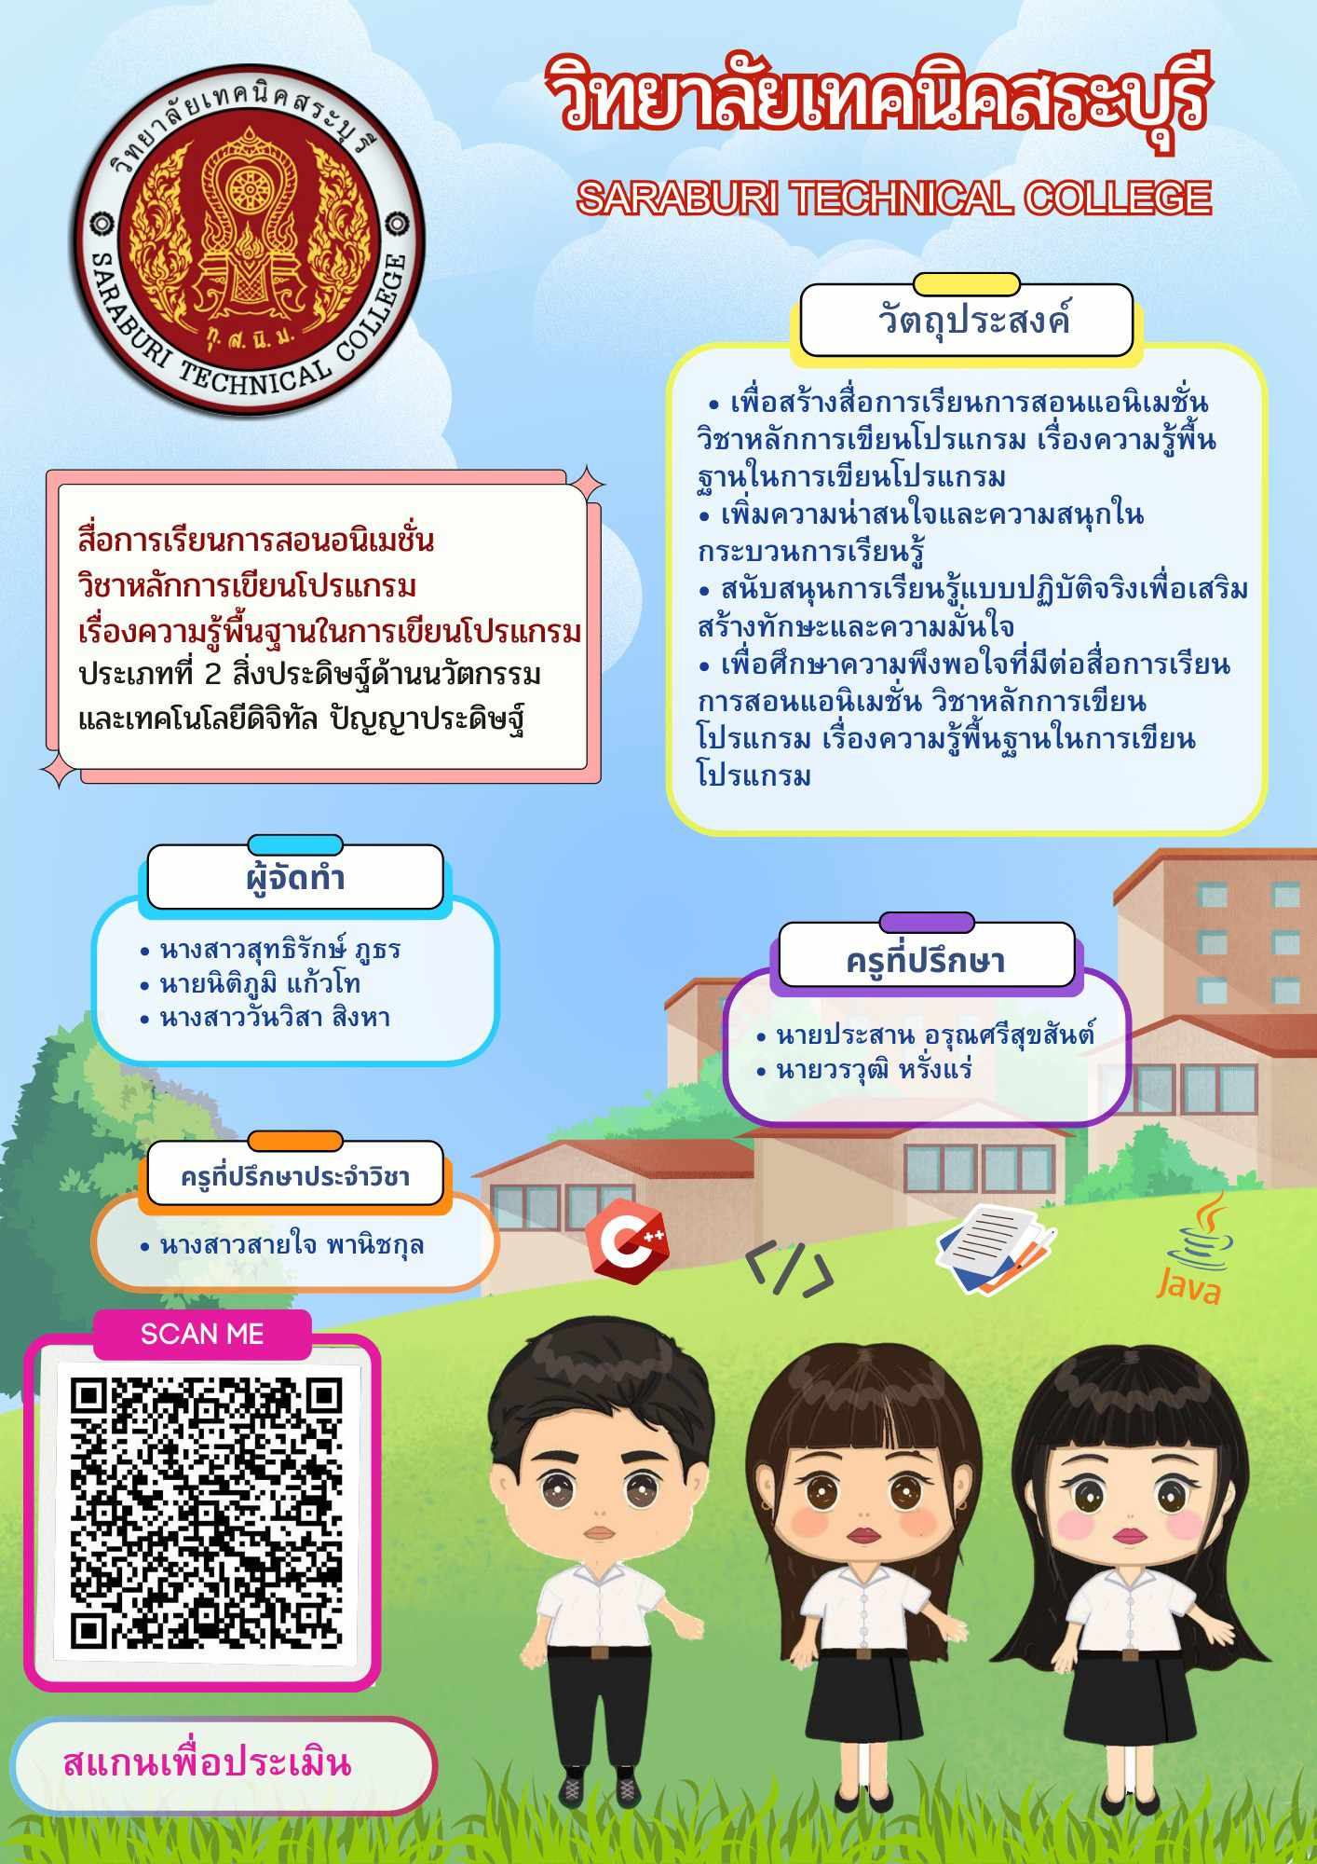
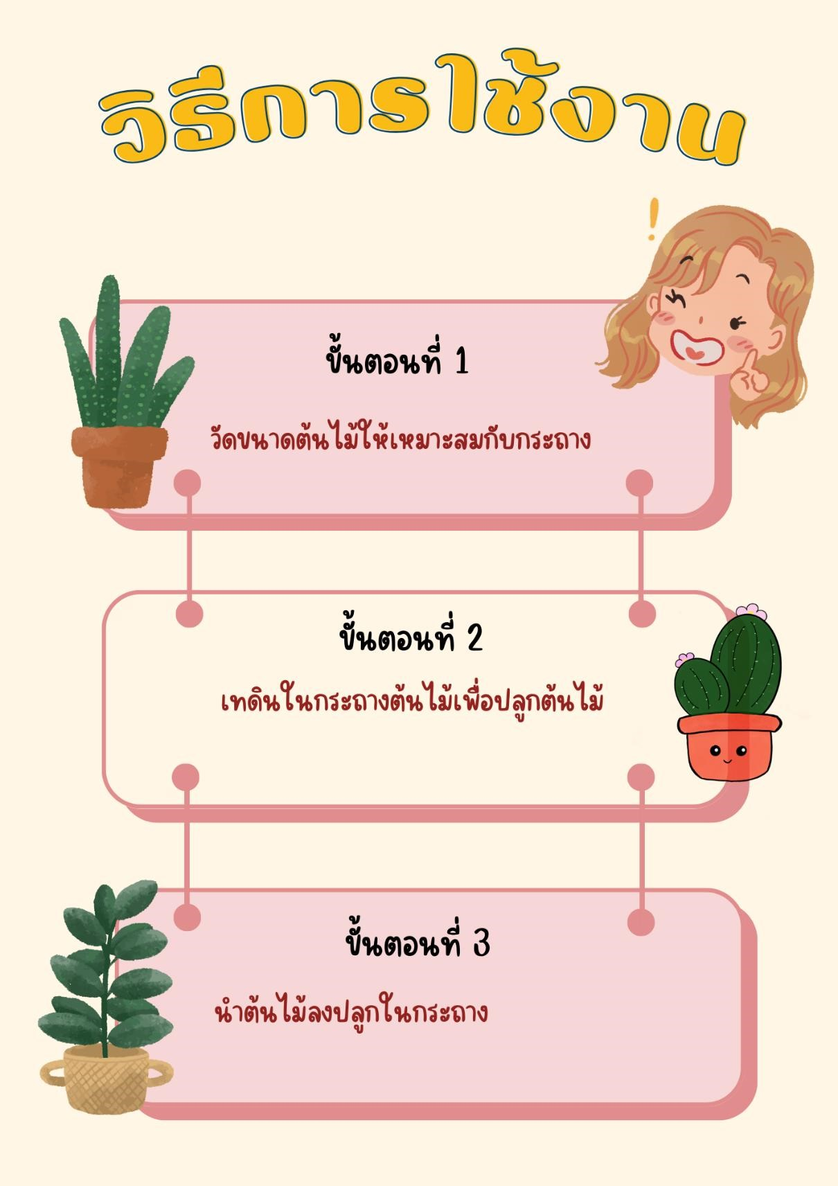
ภาพที่ ค_1 QR Code แบบประเมินความพึงพอใจผ่านทาง Google Form

ภาคผนวก ค
คู่มือการใช้งาน / แบบประเมินความก้าวหน้า

ภาคผนวก ง
ภาพกิจกรรมแสดงผลงานวิชาโครงงาน

ภาพกิจกรรมแสดงผลงานวิชาโครงการ
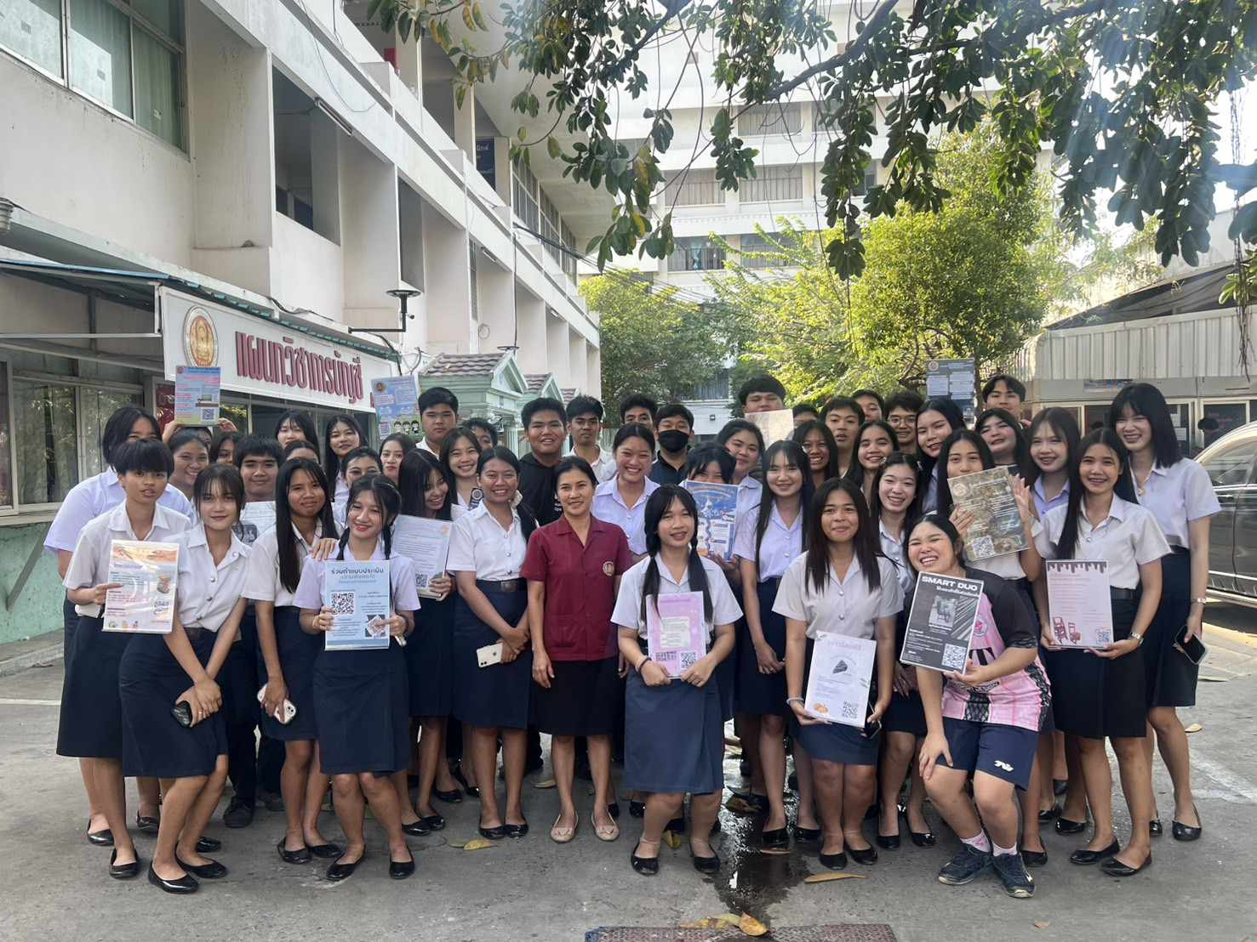

ภาพที่ จ_1 กิจกรรมนําเสนอวิชาโครงงาน ณ แผนกวิชาคอมพิวเตอร์ธุรกิจ วิทยาลัยเทคนิคสระบุรี
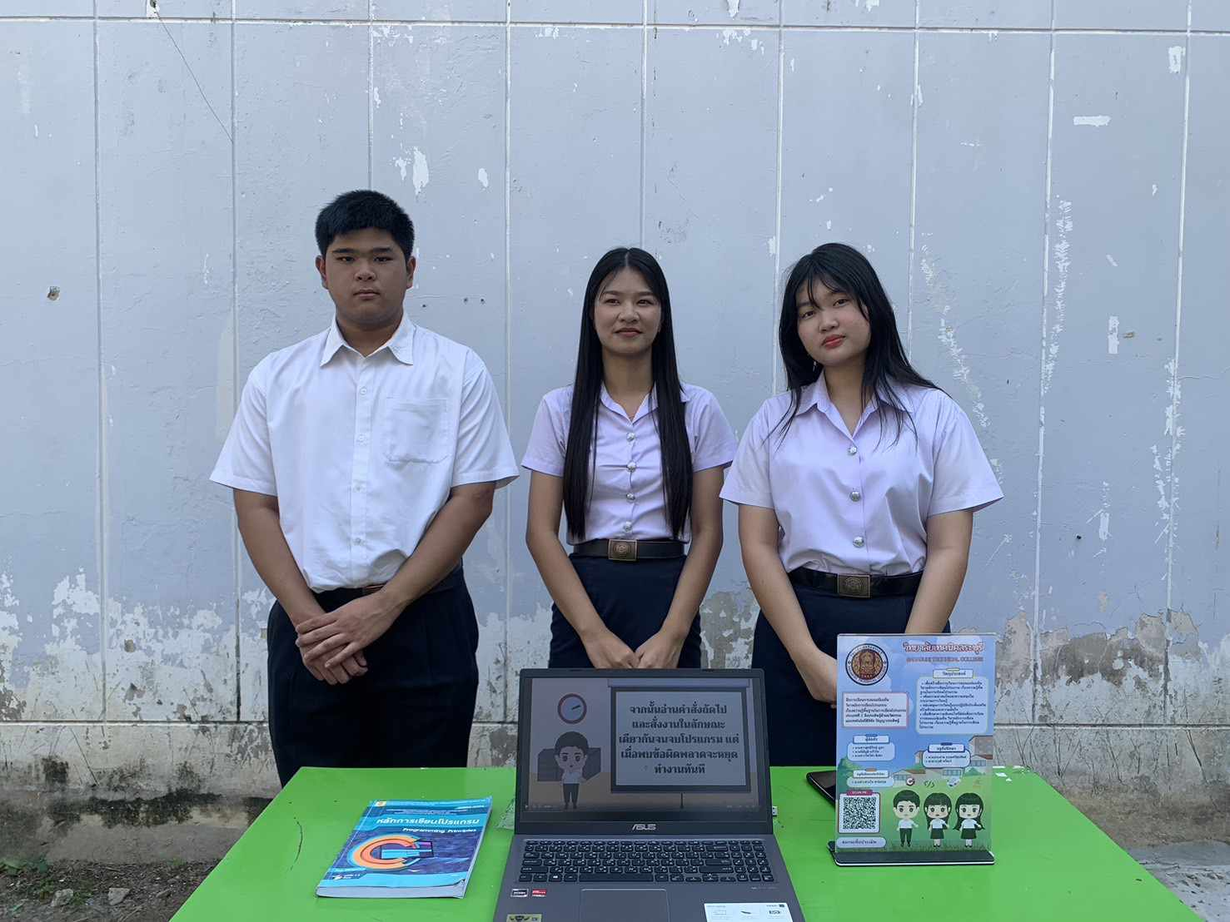

ภาพที่ จ_2 นำเสนอโครงงานสื่อการเรียนการสอนแอนิเมชัน วิชาหลักการเขียนโปรแกรม
เรื่อง ความรู้พื้นฐานในการเขียนโปรแกรม

ภาพกิจกรรมแสดงผลงานวิชาโครงการ
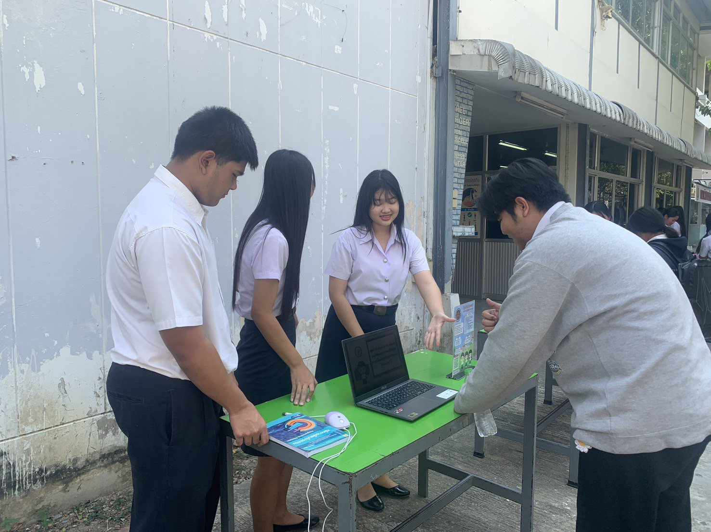

ภาพที่ จ_3 นําเสนอสิ่งประดิษฐ์
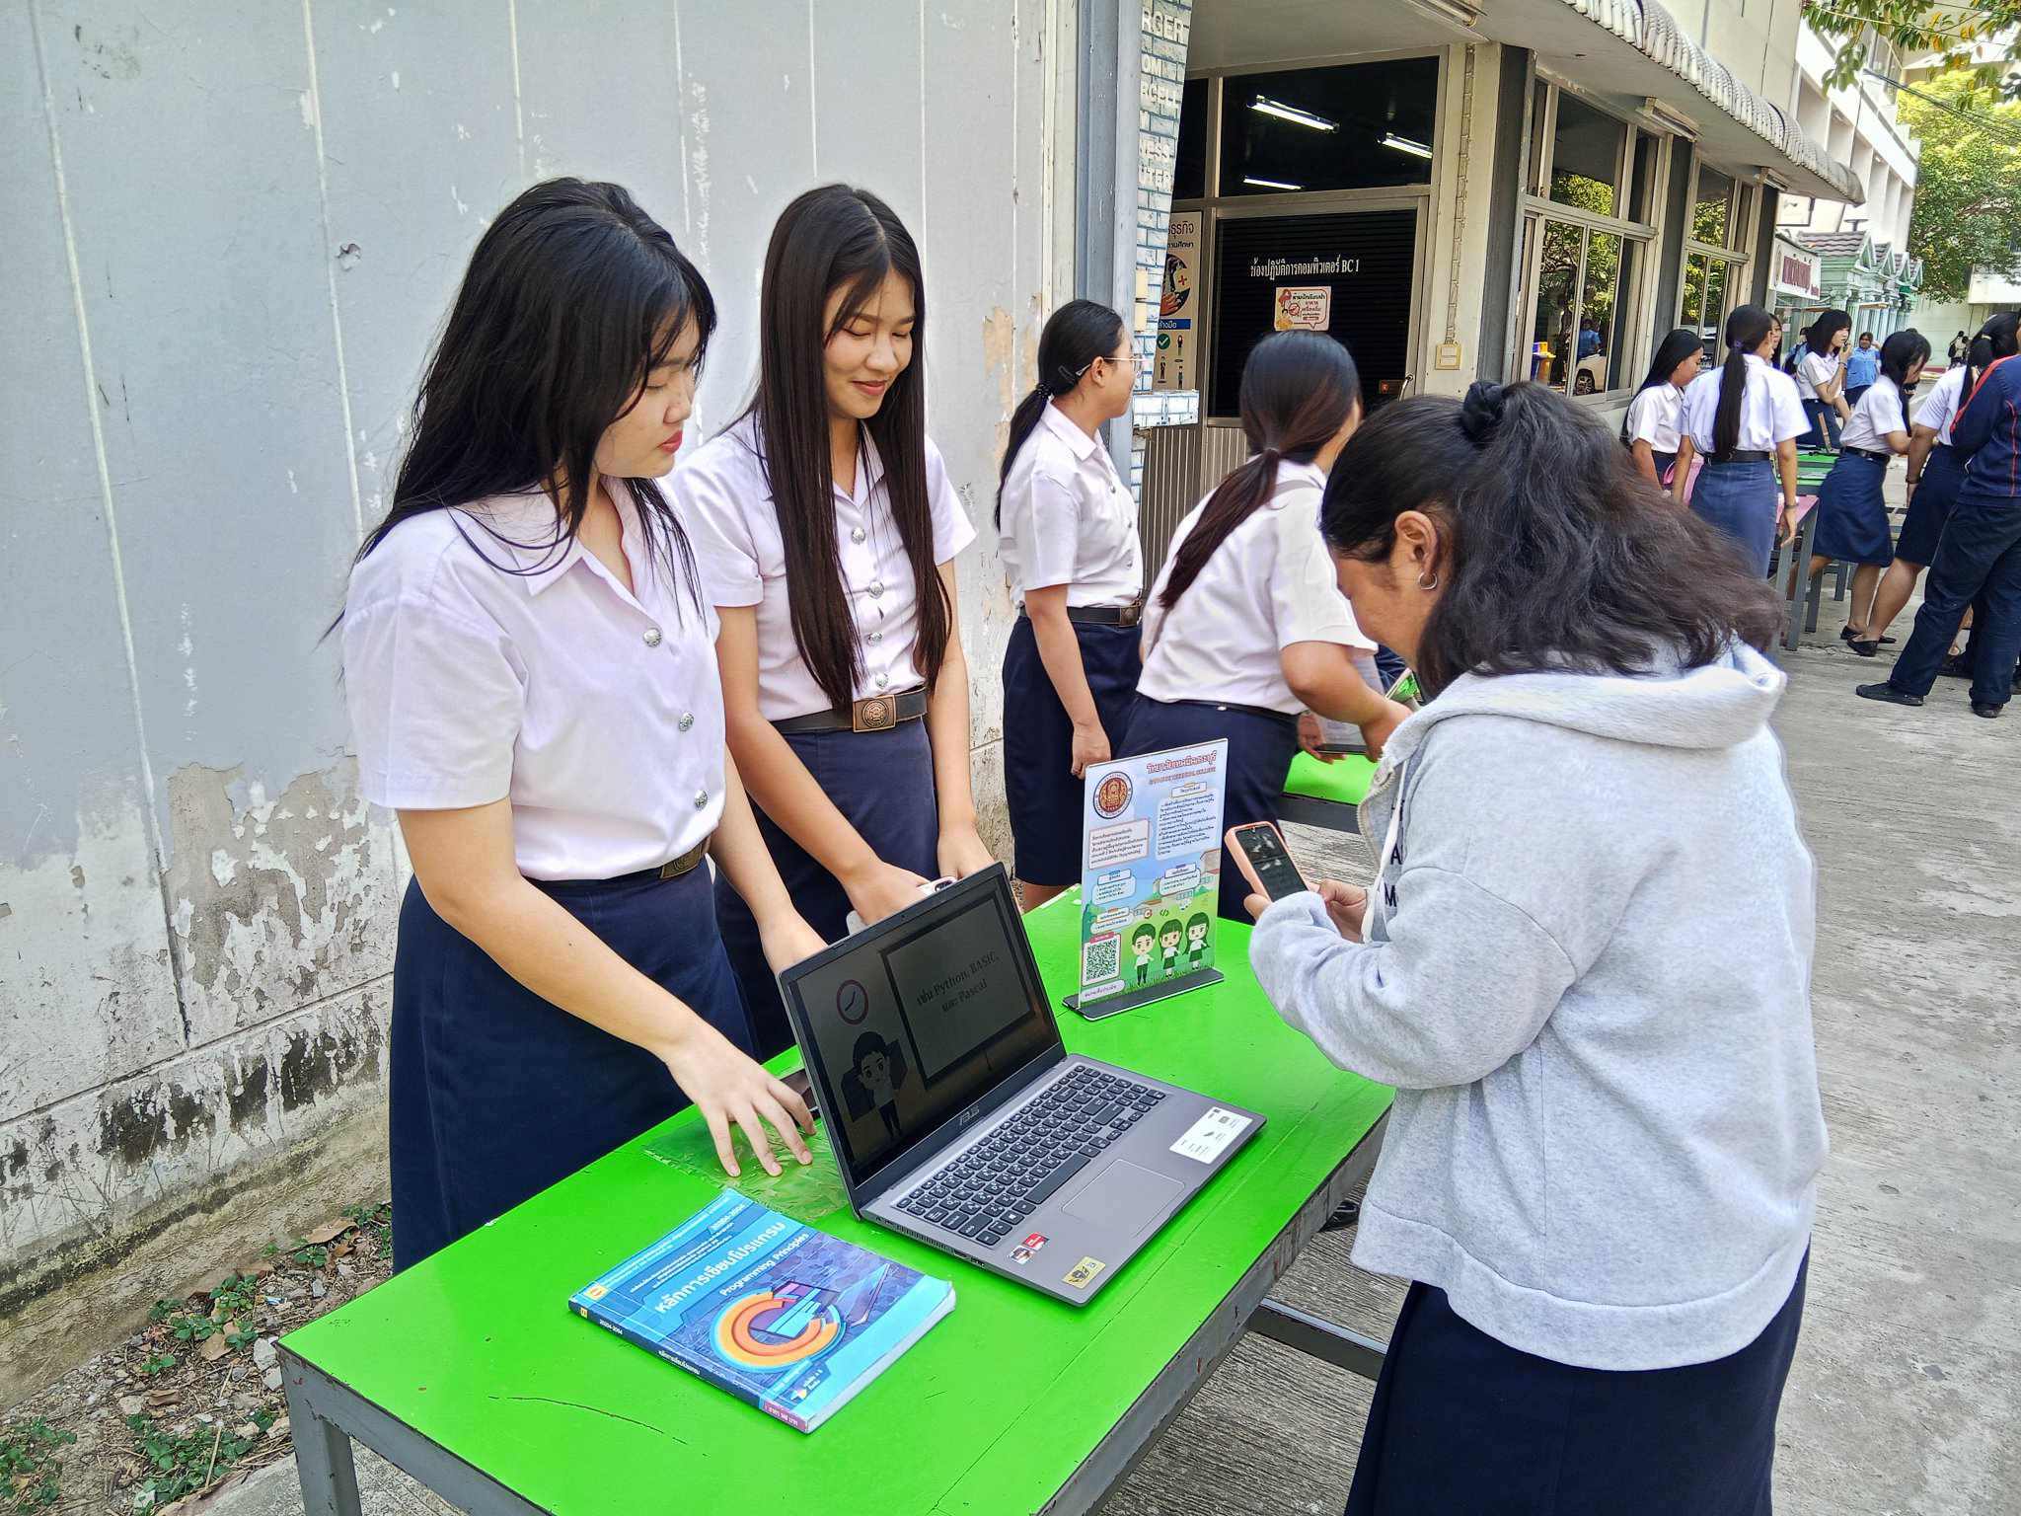

ภาพที่ จ_4 กลุ่มตัวอย่างตอบแบบประเมินความพึงพอใจ

ภาคผนวก จ
แบบนําเสนอคุณลักษณะสิ่งประดิษฐ์



แบบนำเสนอคุณลักษณะสิ่งประดิษฐ์

ภาคเรียนที่ 2 ปีการศึกษา 2567
แผนกวิชาคอมพิวเตอร์ธุรกิจ วิทยาลัยเทคนิคสระบุรี
ระดับประกาศนียบัตรวิชาชีพชั้นสูง

ประเภทที่ 2 สิ่งประดิษฐ์ด้านนวัตกรรมและเทคโนโลยีดิจิทัล ปัญญาประดิษฐ์
ชื่อสิ่งประดิษฐ์ : สื่อการเรียนการสอนแอนิเมชัน วิชาหลักการเขียนโปรแกรม เรื่อง ความรู้พื้นฐานในการเขียนโปรแกรม |  |  |  |  | งบประมาณ : 875 บาท
ชื่อ-ที่อยู่ สถานศึกษา : 424 ถนนพหลโยธิน ตำบลปากเพรียว อำเภอเมืองสระบุรี จังหวัดสระบุรี 18000


ชื่อผู้ประดิษฐ์ : |  | 1. นางสาวสุทธิรักษ์ ภูธร |  | 2. นางสาววันวิสา สิงหา
3.นายนิติภูมิ แก้วโท
ครูประจำวิชา |  |  | E-mail |  |  | โทรศัพท์
นางสาว สายใจ พานิชกุล |  |  | Saijai.p@sbt.ac.th |  |  | 095-2485532
ครูที่ปรึกษา |  |  | E-mail
นายประสาน อรุณศรีสุขสันต์ |  |  | Pasan.ton@gmail.com |  |  | 089-2722286
นายวรวุฒิ หรั่งแร่ |  |  | Folk.worawut@gmail.com |  |  | 061-0097799
บทคัดย่อ : | ผลการดำเนินงานสื่อการเรียนการสอนแอนิเมชัน วิชาหลักการเขียนโปรแกรม เรื่อง ความรู้พื้นฐานในการเขียนโปรแกรม ผลการวิจัยพบว่า ส่วนใหญ่เป็นเพศชาย ช่วงอายุ 15-18 ปี และระดับการศึกษา ปวช. ความพึงพอใจที่มีต่อสื่อการเรียนการสอนแอนิเมชัน วิชาหลักการเขียนโปรแกรม เรื่อง ความรู้พื้นฐานในการเขียนโปรแกรมโดย ภาพรวมมีค่าเฉลี่ย 4.63 อยู่ในระดับมากที่สุด
ประโยชน์และ คุณลักษณะ : | 1. ได้แอนิเมชัน สื่อการเรียนการสอนแอนิเมชัน วิชาหลักการเขียนโปรแกรม เรื่อง ความรู้พื้นฐานในการเขียนโปรแกรม  2. ได้ความรู้พื้นฐานในการเขียนโปรแกรม  3. ได้ฝึกทักษะการทำแอนิเมชัน

ภาคผนวก ฉ ประวัติผู้จัดทำ

ประวัติผู้จัดทำ
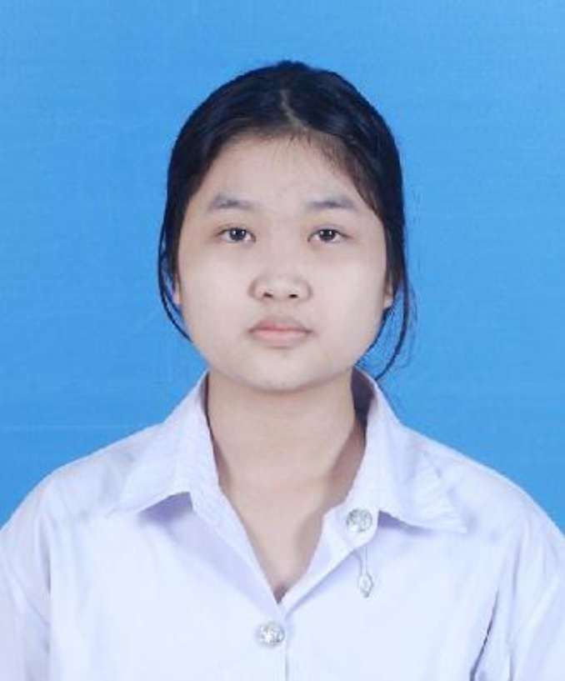
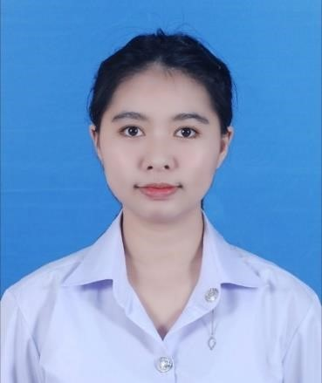

ชื่อ-นามสกุล | : นางสาวสุทธิรักษ์ ภูธร
รหัสนักศึกษา | : 65202040023
ชื่อเล่น | : ลัลน์
วัน/เดือน/ปี | : 17 กรกฏาคม 2549
อายุ | : 18 ปี
ที่อยู่ | : 661/53 ต.ปากเพรียว อ.เมือง จ.สระบุรี 18000

หมายเลขโทรศัพท์ : 0812761358
แผนกวิชา : แผนกวิชาคอมพิวเตอร์ธุรกิจ
E-mail : phuthorn2006@gmail.com
ประวัติการศึกษา : พ.ศ. 2562 ระดับประถมศึกษา (ป.6)
โรงเรียนโนนสภาราม
พ.ศ. 2564 ระดับมัธยมศึกษาตอนต้น (ม.3)
โรงเรียนสองคอนวิทยาคม
พ.ศ. 2568 กำลังศึกษาระดับประกาศนียบัตรวิชาชีพ (ปวช.)
วิทยาลัยเทคนิคสระบุรี

ประวัติผู้จัดทำ
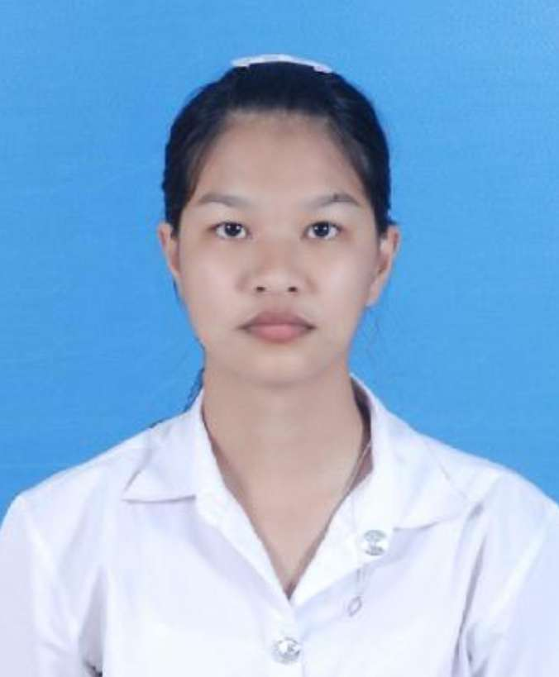

ชื่อ-นามสกุล | : นางสาววันวิสา สิงหา
รหัสนักศึกษา | : 65202040041
ชื่อเล่น | : มุก
วัน/เดือน/ปี | : 28 กุมภาพันธ์ 2550
อายุ | : 17 ปี
ที่อยู่ | : 9/7 หมู่ 1 ต.โคกแย้ อ.หนองแค จ.สระบุรี 18230

หมายเลขโทรศัพท์ : 0929696024
แผนกวิชา : แผนกวิชาคอมพิวเตอร์ธุรกิจ
E-mail : wanwisasingha2550@gmail.com
ประวัติการศึกษา : พ.ศ. 2562 ระดับประถมศึกษา (ป.6)
โรงเรียนบ้านหนองจิก (บริษัทข้าวไทยจำกัด สงเคราะห์1)
พ.ศ. 2564 ระดับมัธยมศึกษาตอนต้น (ม.3)
โรงเรียนหินกองพิบูลอนุสรณ์
พ.ศ. 2568 กำลังศึกษาระดับประกาศนียบัตรวิชาชีพ (ปวช.)
วิทยาลัยเทคนิคสระบุรี

ประวัติผู้จัดทำ
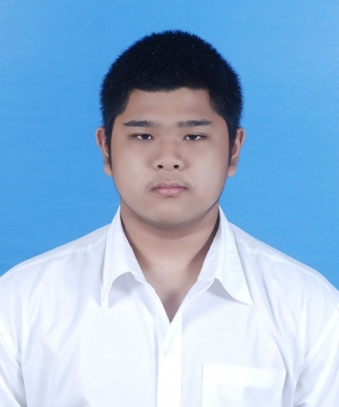

ชื่อ-นามสกุล | : นายนิติภูมิ แก้วโท
รหัสนักศึกษา | : 65202040032
ชื่อเล่น | : โม
วัน/เดือน/ปี | : 28 มิถุนายน 2549
อายุ | : 18 ปี
ที่อยู่ | : 32 ม.3 ต.ห้วยบง อ.เฉลิมพระเกียรติ จ.สระบุรี 18000

หมายเลขโทรศัพท์ : 065-507-3828
แผนกวิชา : แผนกวิชาคอมพิวเตอร์ธุรกิจ
E-mail : mojomzac@gmail.com
ประวัติการศึกษา : พ.ศ. 2562 ระดับประถมศึกษา (ป.6)
โรงเรียนสว่างรัตน์พิฉายศึกษา
พ.ศ. 2564 ระดับมัธยมศึกษาตอนต้น (ม.3)
โรงเรียนโรงเรียนเสาไห้ “วิมลวิทยานุกูล”
พ.ศ. 2568 กำลังศึกษาระดับประกาศนียบัตรวิชาชีพ (ปวช.)
วิทยาลัยเทคนิคสระบุรี

